今日动态
2024.11.22 晴
我今天来了27位小朋友，其中任贞臻、熊诺一、万语新、、左悠、朱念怡、张皓玥、赵悦浠、陆雨彤、万卓桉、张辰逸、王彦钦、仲浩轩、刘书宇、陈仲锦、任蒋星、周梓钧、、陈昭晖、吴黄泽熙、居安、苗浩铭、曹梓晨、王志豪在8点10分之前来园，其中袁铭菲、张宥妍、袁铭翔在8点10后来园。
入园篇
- 故事一：我能自主签到

分享内容 | 分享过程
早晨来园后，孩子们进行自主签到，其中任贞臻、万卓桉、王彦钦、仲浩轩、刘书宇、陈仲锦、任蒋星、杨云聪、熊诺一、万语新、、左悠、朱念怡、张皓玥、赵悦浠、陆雨彤、袁铭菲、袁铭翔、周梓钧、、陈昭晖、吴黄泽熙、居安、苗浩铭、曹梓晨能自主个性化签到，王志豪、张宥妍需要在老师的提醒下签到再放好个人物品，希望下次能做得更好哦！ | 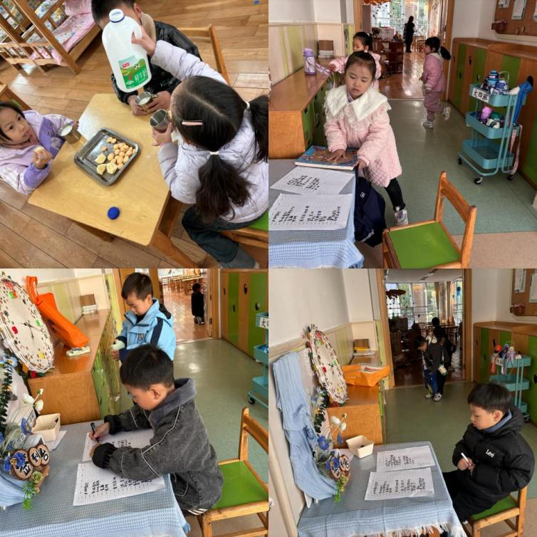
自主签到活动中，不仅促进幼儿养成早睡早起、按时入园的好习惯，幼儿的数学认知、时间认知、前书写、前识字能力也得到了发展。
活动篇

- 故事一：区域游戏

分享内容 | 分享过程
其中任贞臻、万卓桉、张辰逸、王彦钦、刘书宇、任蒋星、杨云聪、周梓钧、陈昭晖、朱念怡、张皓玥、赵悦浠、陆雨彤、袁铭菲、袁铭翔、吴黄泽熙、居安对区角游戏表现出浓厚的兴趣，他们积极投入到各个游戏区域中，选择自己感兴趣的游戏项目，享受游戏带来的快乐。  其中苗浩铭、曹梓晨、王志豪、张宥妍、熊诺一、万语新、、左悠、仲浩轩、陈仲锦在游戏中，幼儿表现出强烈的探索欲望。他们不仅满足于按照既定规则进行游戏，还会主动探索游戏材料的新玩法，尝试改变游戏规则，以满足自己的好奇心和创造力。 | 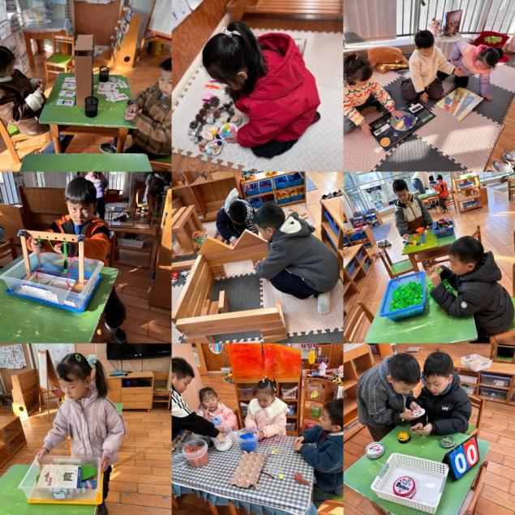

- 故事一：我会自主吃饭

分享内容 | 分享过程
今天我们吃午饭是龙里番茄鱼、大白菜炒豆干、芝麻饭。其中任贞臻、张宥妍、熊诺一、万语新、、左悠、朱念怡、张皓玥、赵悦浠、陆雨彤、袁铭菲、袁铭翔、万卓桉、张辰逸、王彦钦、仲浩轩、刘书宇、陈仲锦、任蒋星、杨云聪、周梓钧、、陈昭晖、吴黄泽熙、居安、苗浩铭、曹梓晨、王志豪能自主盛饭菜。  反馈与建议:除了个别小朋友速度上有所提升之外，一些幼儿的撒饭现象比较严重如:刘书宇、熊诺一、张辰逸。陈仲锦、万卓安吃饭过程中比较吵闹；苗浩铭进餐坐姿不端正。 | 